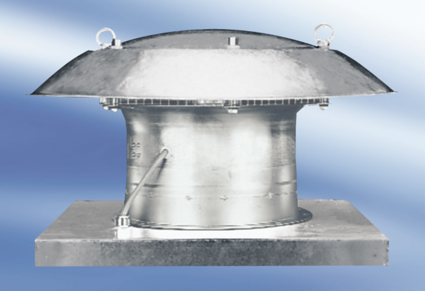Aksijalni krovni ventilator EZD25-2AJedinica za pakiranje: 1 komAsortiman:
Broj artikla: 0087.0402Proizvođač: MAICO

